안드로이드 지도 연동 및 TTS 기능

개발 진행 상황

카카오맵 지도 연동 + 현재 위치로 나오게 하는데까지 구현

TTS 테스트 기능 구현 중

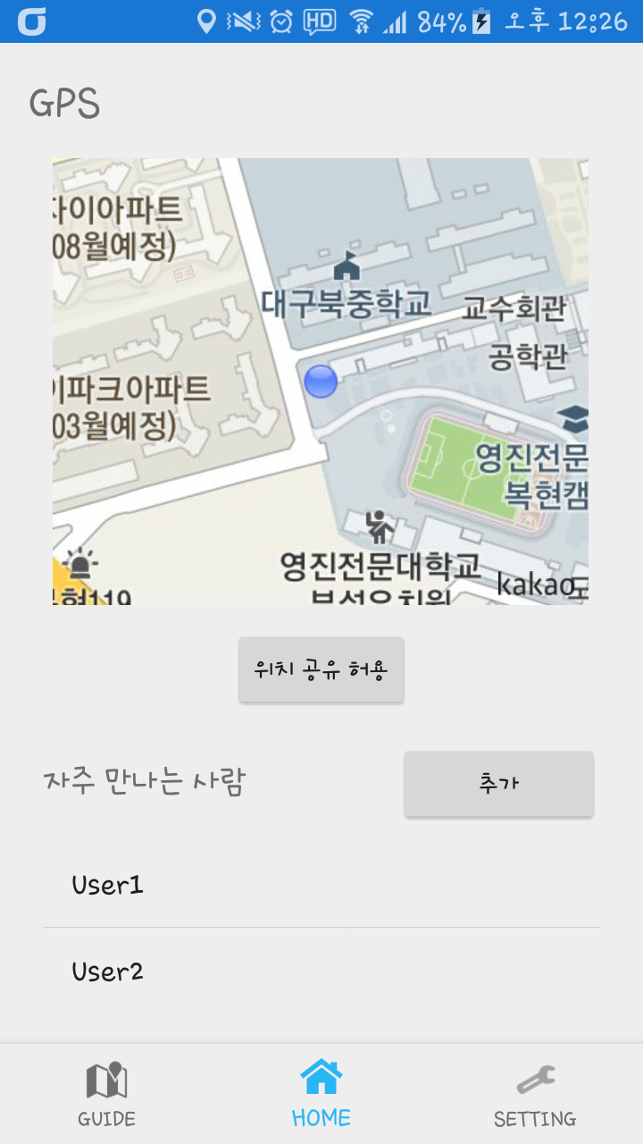

카카오맵 API

참고: <http://apis.map.kakao.com/android/guide/>

AVD에서 실행시 에러: <https://devtalk.kakao.com/t/can-t-load-daummapengineapi-so-file/65740>

일부 최신 기종에서 오류가 발생하는 현상이 있어서 수정해야 됨

void setCurrentLocationTrackingMode(MapView.CurrentLocationTrackingMode)

현위치 트래킹 모드 및 나침반 모드를 설정한다.

– 현위치 트래킹 모드 : 지도화면 중심을 단말의 현재 위치로 이동시켜줌

– 나침반 모드 : 단말의 방향에 따라 지도화면이 회전됨

현위치 트래킹 모드만 On시키거나 현위치 트래킹 모드, 나침반 모드 둘다 On 시킬 수 있다.

현위치 트래킹/나침반 모드를 활성화 시키면 현위치 정보가 설정된 MapView.CurrentLocationEventListener 객체에 전달된다.

MapView.CurrentLocationTrackingMode getCurrentLocationTrackingMode()

현재 설정된 현위치 트랙킹 모드를 확인한다.

MapView.CurrentLocationTrackingMode

TrackingModeOff: 현위치 트랙킹 모드 및 나침반 모드 Off

TrackingModeOnWithoutHeading: 현위치 트랙킹 모드 On, 단말의 위치에 따라 지도 중심이 이동한다. 나침반 모드는 꺼진 상태

TrackingModeOnWithHeading: 단말의 위치에 따라 지도 중심이 이동하며 단말의 방향에 따라 지도가 회전한다.

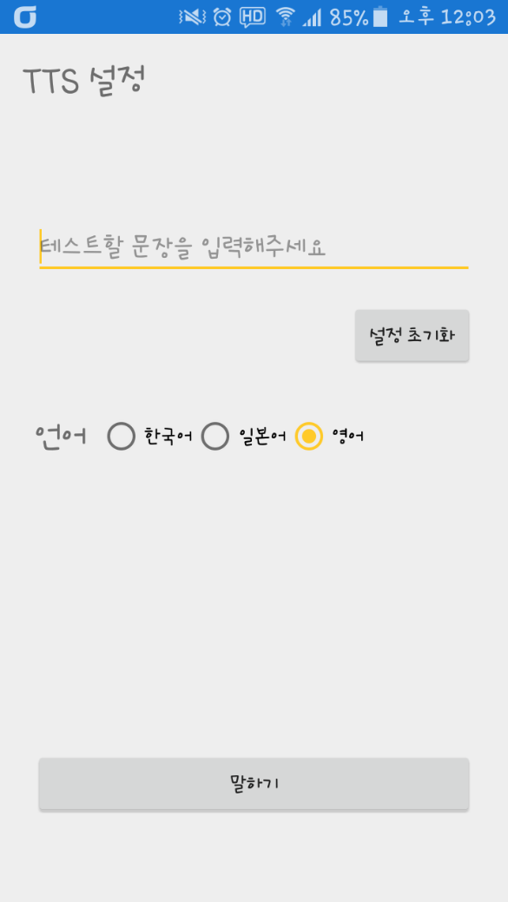

TTS (android.speech.tts.TextToSpeech 사용)

참고 사이트: <http://www.tipssoft.com/bulletin/board.php?bo_table=FAQ&wr_id=953>

기본 언어 설정은 영어로 되어 있다. 영어는 잘 나옴

한국어, 일본어로 설정했을 때 음성이 나올 때도 있고 안 나올 때도 있어서 이 문제 해결 중

**TextToSpeech 클래스**

TextToSpeech 는 TTS 를 사용할 수 있도록 제공하는 클래스입니다. 이 클래스는 android.speech.tts  패키지에 정의되어 있으므로 반드시 이 패키지를 참조하여 사용해야합니다.

안드로이드에서 지원하는 TTS 엔진을 사용하기위해서는 먼저 TextToSpeech 클래스의 객체를 생성하고 해당 엔진을 초기화시켜야합니다. TextToSpeech 의 객체 생성자는 다음과 같습니다.

**TextToSpeech( Context context , TextToSpeech.OnInitListener listener )**

TextToSpeech 의 생성자에는 두개의 매개 인자를 사용하는데 첫번째 매개 인자에는 context 를 사용하며 두번째 매개 인자에는 TextToSpeech.OnInitListener 인터페이스의 객체를 사용합니다.

TTS 엔진이 초기화될 때 TextToSpeech.OnInitListener 인터페이스의 onInit 메소드를 호출하므로 해당 콜백 메소드에 TTS 초기화에 관한 코드를 구성해주어야 합니다.

위와 같은 방법으로 TextToSpeech 클래스의 객체가 생성되면 생성자의 두번째 인자로 넘겨줬던 인터페이스 객체의 onInit 메소드가 호출되어 TTS 엔진이 초기화됩니다.

TTS 엔진을 설정하는 TextToSpeech 클래스의 메소드들

**int setLanguage(Locale loc)**

  TextToSpeech 엔진의 언어를 설정합니다. 반환 값으로 TTS 엔진에서 지원하는 해당 언어에 대한 정보를 반환하는데, 반환값으로는 LANG_AVAILABLE, LANG_COUNTRY_AVAILABLE, LANG_MISSING_DATA, LANG_COUNTRY_VAR_AVAILABLE 그리고LANG_NOT_SUPPORTED 가 있습니다.

**int speak(String text, int queueMode, HashMap<String, String> params)**

 텍스트를 지정된 Queue 방식과 음성 매개 변수를 사용하여 음성 합성한 뒤 출력해주는 함수입니다. TextToSpeech.speak 메소드를 이용하여 텍스트를 음성으로 변환하기 위해서 다음의 두 가지 Queue 방식이 제공됩니다.

**QUEUE_ADD**

            재생되기 위한 음성과 합성되기 위한 텍스트가 출력되지 못하고 Queue 에 남아있는 경우 현재

            합성될 문장이 그 뒤에 추가되어 이전에 남겨진 데이터가 모두 출력된 뒤에 출력됩니다.

**QUEUE_FLUSH**

            재생되기 위한 음성과 합성되기 위한 텍스트가 출력되지 못하고 Queue 에 남아있는 경우

            Queue 를 비운 뒤 현재 합성할 텍스트를 음성 합성하여 출력합니다.

**int stop()**

현재 음성 출력을 중단하고 Queue 에 대기 중인 데이터를 버립니다.

**void shutdown()**

TextToSpeech 엔진에 사용된 리소스를 해제합니다.

**TextToSpeech 환경 설정**

 ① 환경 설정에 들어가면 음성 입력&출력 에 대한 설정 항목이 있습니다.

 ② 음성 입력&출력 항목에 들어가면 음성 인식과 음성 출력인 TTS 설정에 대한 항목이 있습니다.

 ③ TTS 설정에 들어가면 스마트폰에 지원되는 TextToSpeech 엔진과 현재 선택된 엔진이 지원하는 언어를 보여주는 '언어' 항목이 있습니다. 언어 항목에서 선택된 언어의 데이터가 설치되어 있는 경우 예문 듣기를 통해 TTS 엔진의 사용 여부를 테스트해 볼 수 있습니다.

 ④ 안드로이드에서 제공하는 pico TTS 엔진 이외에 각 스마트폰 회사별로 별도의 TTS 가 지원되기도 하며 선택한 TTS 엔진에서 지원하는 언어와 말하는 속도 등의 속성을 변경할 수 있습니다.

setLanguage 메소드를 이용하여 TTS 엔진의 언어를 설정할 때 반드시 TTS(text-to-speech) 설정에서 설정된 언어와 동일하게 설정해주어야만 해당 언어의 텍스트를 음성 변환하여 출력할 수 있습니다.

언어 데이터가 설치되어있지 않은 경우 별도로 데이터를 다운 받아 설치하셔야 합니다.